Hybridation in situ
PRINCIPES L’hybridation in situ (HIS) est une technique ayant pour but de localiser des cibles d’acides nucléiques mono-brins spécifiques sur des cellules fixées ou une coupe de tissu. Cette technique est basée sur l’utilisation d’une sonde fluorescente qui correspond à une séquence d’acide nucléique spécifique d’un gène cible.
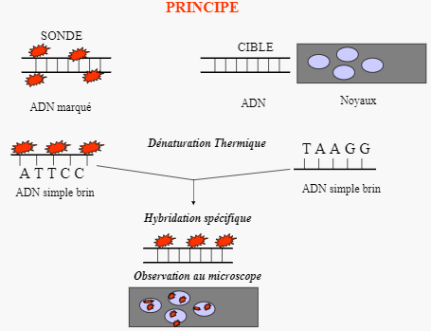
DESCRIPTION Cette technique repose sur la complémentarité des bases nucléiques entre elles. Ainsi, pour localiser une molécule d'ADN ou ARN, on doit :
- Préparer le tissus pour rendre les acides nucléiques disponibles pour l’hybridation
- Fusion ou dénaturation, la séquence double brin, en hélice devient mono-brin (in vitro avec agent chimique ou physique capable de déstabiliser les liaisons H, comme le pH, la T etc..
- Choisir une sonde complémentaire de la séquence cible.
Fig. 1: Principe de la technique FISH (docplayer.fr)
- Marquer la sonde, pour qu'on puisse la repérer et la visualiser, par des
isotopes radioactifs, des produits fluorescents etc..
AVANTAGES | INCONVENIENTS
- Information quantitative et visuelle sur les ARNm étudiés | - Nécessité de la dénaturer avant  son utilisation  - Possibilité de ré hybridation sur  elle-même  - Séquence longue (prétraitements,  Tm élevée (température de fusion))
APPLICATIONS Visualisation de l’expression de gènes, de la co-expression de miRNA et de leurs gènes cibles ainsi que visualisation de la cinétique du profil d’expression de gènes. Validation de biomarqueurs dans un type cellulaire donné et d’expérience de knock-out.
INFORMATIONS COMPLEMENTAIRES
Il existe 2 types de techniques d’hybridation in situ, la FISH (“Fluorescent In Situ Hybridization”) dans laquelle la sonde est marquée avec un fluorochrome (technique la plus utilisée) et d’autre part la CISH (“Chromogenic In Situ Hybridization”) dans laquelle la sonde est marquée avec un chromogène (substance pouvant produire un pigment).

